
Министерство науки и высшего образования Российской Федерации Федеральное государственное автономное образовательное учреждение высшего образования
«Московский государственный технический университет имени Н.Э. Баумана
(национальный исследовательский университет)» (МГТУ им. Н.Э. Баумана)

ФАКУЛЬТЕТ Информатика и системы управления
КАФЕДРА Теоретическая информатика и компьютерные технологии

РАСЧЕТНО-ПОЯСНИТЕЛЬНАЯ ЗАПИСКА К КУРСОВОЙ РАБОТЕ ПО ДИСЦИПЛИНЕ

«БАЗЫ ДАННЫХ» НА ТЕМУ:

Разработка базы данных для приемного отделения медучреждения

Студент ИУ9-61Б Руководитель курсовой работы

(Подпись, дата)

(Подпись, дата)
Козинец Д.С. Вишняков И.Э.

Оценка

2026 г.
Оглавление
Введение 3
1. Аналитический обзор предметной области 4
2. Разработка базы данных 5
2.1 Разработка ER-модели 5
2.2 Преобразование ER-модели в реляционную 8
Таблица 2.2.1. Department 9
Таблица 2.2.2. Employee 9
Таблица 2.2.3. Doctor 10
Таблица 2.2.4. Nurse 11
Таблица 2.2.5. Sanitar 12
Таблица 2.2.6. Ward 12
Таблица 2.2.7. Work_schedule 13
Таблица 2.2.8. Patient 13
Таблица 2.2.9. Anamnesis 14

Введение
База данных медицинского учреждения является ключевым компонентом информационной системы любого лечебно-профилактического учреждения. В отличие от разрозненных бумажных карт или простых электронных таблиц, полноценная реляционная база данных обеспечивает целостность, непротиворечивость и структурированное хранение информации о сотрудниках, пациентах, их обследованиях и лечении.
Исторически учёт пациентов и работы медицинского персонала долгое время вёлся в бумажных журналах и картотеках, что создавало значительные трудности при поиске информации, приводило к дублированию записей и ошибкам при передаче данных между отделениями. С развитием информационных технологий начался переход к автоматизированным системам, позволяющим централизованно хранить и обрабатывать медицинскую информацию.
Современное развитие медицинских информационных систем характеризуется внедрением полноценных реляционных баз данных, поддерживающих эффективный поиск, фильтрацию и формирование отчётов. Такие системы находят применение как в крупных многопрофильных стационарах, так и в небольших частных клиниках, обеспечивая связь между регистратурой, лечебными отделениями и диагностическими службами.
В данной работе спроектирована и реализована реляционная база данных для приёмного отделения медицинского учреждения.

Аналитический обзор предметной области
При поступлении пациента в приёмное отделение медицинского учреждения первым делом фиксируются его личные данные: фамилия, имя, отчество, пол, дата рождения. Также регистрируются данные документов, удостоверяющих личность: паспорт, СНИЛС и полис обязательного медицинского страхования.
Далее пациент проходит первичный медицинский осмотр. В ходе осмотра врачом фиксируются жалобы пациента, данные объективного осмотра кожных покровов и слизистых оболочек. Измеряются показатели жизнедеятельности: артериальное давление (верхнее и нижнее), пульс, сатурация, температура тела. Выясняется наличие аллергических реакций и вредных привычек пациента. Совокупность этих сведений представляет собой медицинский анамнез поступления.
После осмотра пациенту назначается палата в соответствующем отделении. Для каждой палаты важно знать её номер, количество мест, является ли палата VIP, и какой у неё уровень изоляции. Палата всегда принадлежит определённому отделению.
В момент поступления фиксируется, какой врач принимал пациента. В дальнейшем пациенту назначается лечащий врач, который будет вести его в процессе лечения. В отделении работают сотрудники разных должностей: доктора, медсёстры и санитары. Для каждого сотрудника важно знать, в каком отделении он работает, и его контактный телефон. Для доктора также важна его специализация, квалификационная категория и должность. Медсёстры и санитары также имеют свою квалификацию и должность.
Помимо этого, в больнице ведётся учёт рабочего времени сотрудников: фиксируется график выходов на смены с указанием конкретных дней и времени работы. Это необходимо для контроля занятости персонала и распределения нагрузки между сотрудниками.

Разработка базы данных

2.1 Разработка ER-модели
На основе анализа предметной области выделены следующие сущности и связи между ними.
Сущность «Отделение» (Department). Содержит информацию о медицинских отделениях. Атрибуты: Department_Name (название отделения — идентификатор), Floor_number (номер этажа), Inner_phone (внутренний телефон).
Сущность «Сотрудник» (Employee). Содержит информацию о сотрудниках. Атрибуты: Passport_number (номер паспорта — идентификатор), Name (имя), Surname (фамилия), Patronymic (отчество), Gender (пол), Date_of_birth (дата рождения), Phone_number (номер телефона), Position (должность). Каждый сотрудник работает в одном отделении, поэтому сущность «Сотрудник» связана с сущностью «Отделение» связью «многие к одному»: в одном отделении работает много сотрудников, каждый сотрудник работает только в одном отделении.
Сущность «Палата» (Ward). Содержит информацию о палатах. Атрибуты: Ward_number (номер палаты — идентификатор), Department_Name (название отделения, к которому относится палата), Bed_count (количество мест), VIP_status (статус VIP), Isolation_status (уровень изоляции). Сущность «Палата» связана с сущностью «Отделение» связью «многие к одному»: в одном отделении может быть много палат, каждая палата принадлежит одному отделению.
Сущность «Пациент» (Patient). Содержит информацию о пациентах. Атрибуты: Passport_Number (номер паспорта — идентификатор пациента), Name (имя), Surname (фамилия), Patronymic (отчество), Gender (пол), Date_of_birth (дата рождения), Phone_number (номер телефона), SNILS (страховой номер индивидуального лицевого счёта).
Сущность «Анамнез» (Admission). Содержит информацию о поступлении пациента. Атрибуты: Passport_Number (идентификатор пациента), Date_of_admission (дата поступления), Medical_history (история болезни), Complaints (жалобы), Allergies (аллергии), Bad_habits (вредные привычки), Blood_pressure (артериальное давление), Pulse (пульс), Saturation (сатурация), Skin (состояние кожи), Thermometry (температура). Сущность «Анамнез» связана с сущностью «Пациент» связью «многие к одному»: один пациент может иметь много записей анамнеза (при каждом поступлении), каждая запись относится к одному пациенту.
Сущность «График работы» (Work_schedule). Содержит информацию о расписании сотрудников. Атрибуты: Passport_number (идентификатор сотрудника), Schedule (график работы). Сущность связана с сущностью «Сотрудник» связью «один к одному»: у каждого сотрудника ровно один график работы.
Сущности «Доктор» (Doctor), «Медсестра» (Nurse) и «Санитар» (Senior). Содержат дополнительную информацию о сотрудниках в зависимости от их должности. Эти три сущности являются подтипами сущности «Сотрудник». Связь «родитель-подтип» организована с использованием взаимоисключающего дискриминатора Position (должность). Это означает, что каждый сотрудник может быть связан не более чем с одним из трёх подтипов, и выбор подтипа определяется значением атрибута Position в сущности «Сотрудник».
На рисунке 1 представлена диаграмма разработанной ER-модели
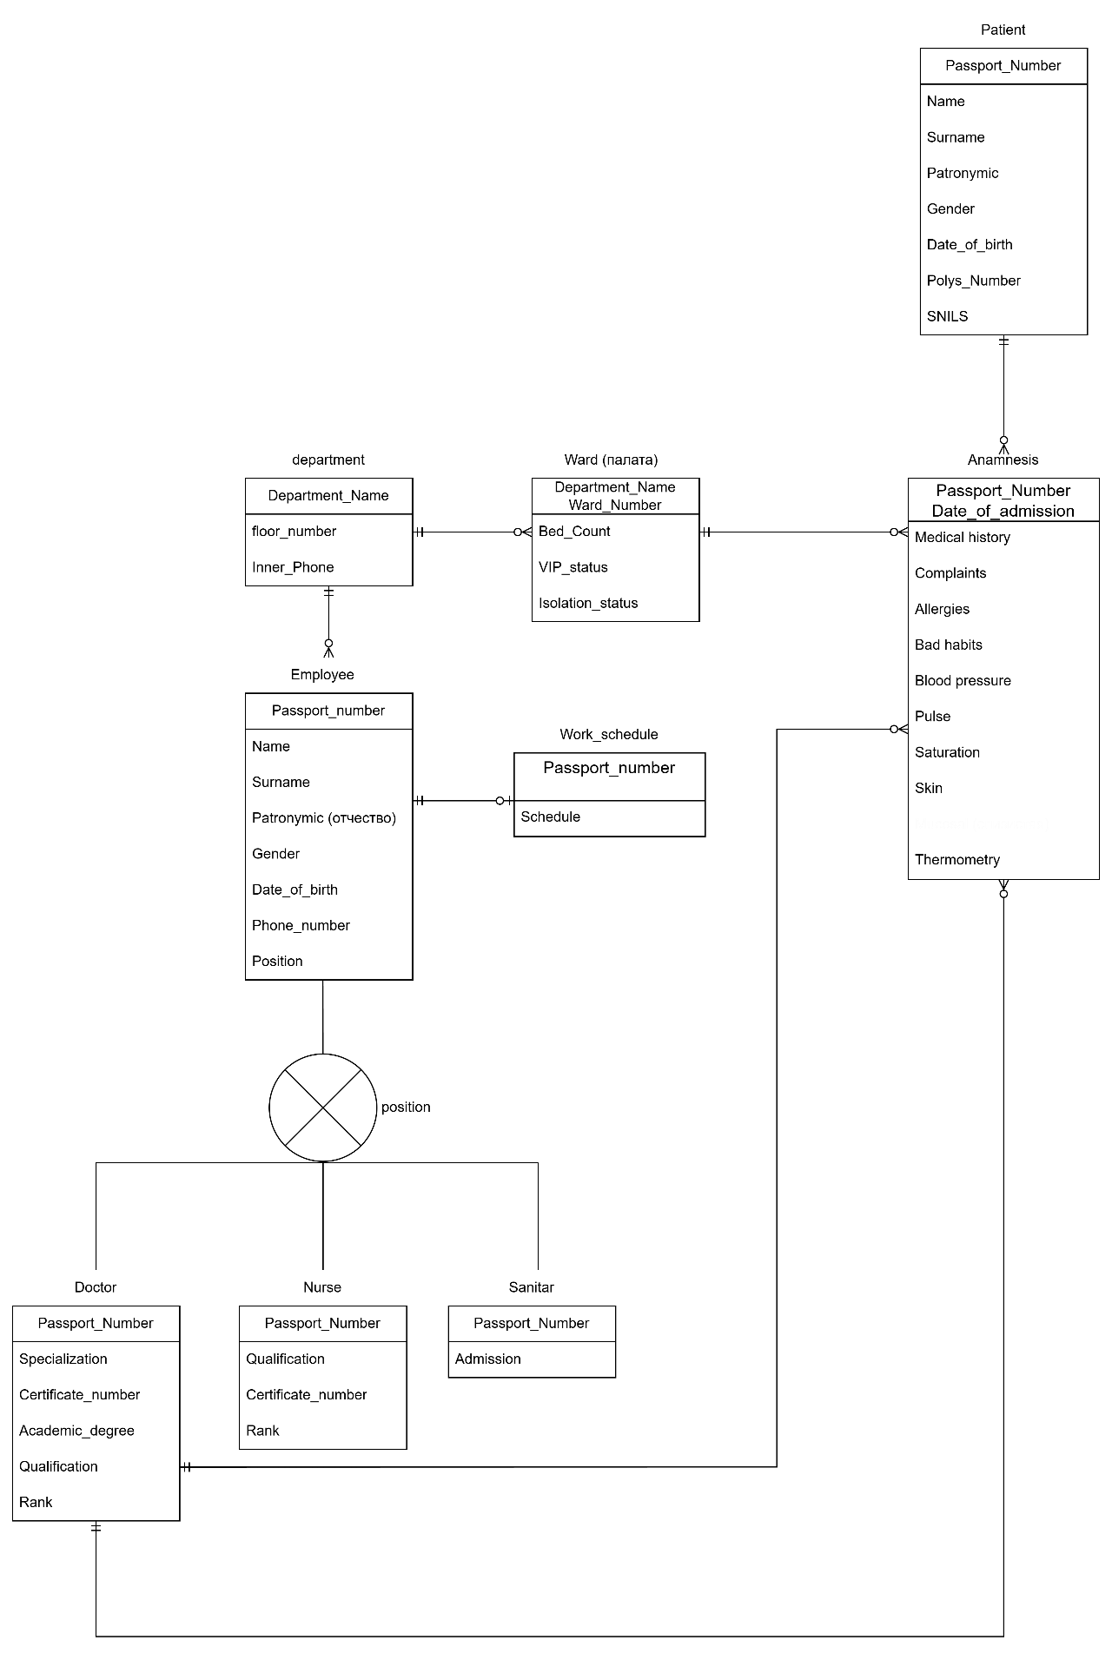
Рисунок 1 – ER-модель

2.2 Преобразование ER-модели в реляционную
На основании модели «сущность-связь» была получена реляционная модель, представленная на рисунке 2.
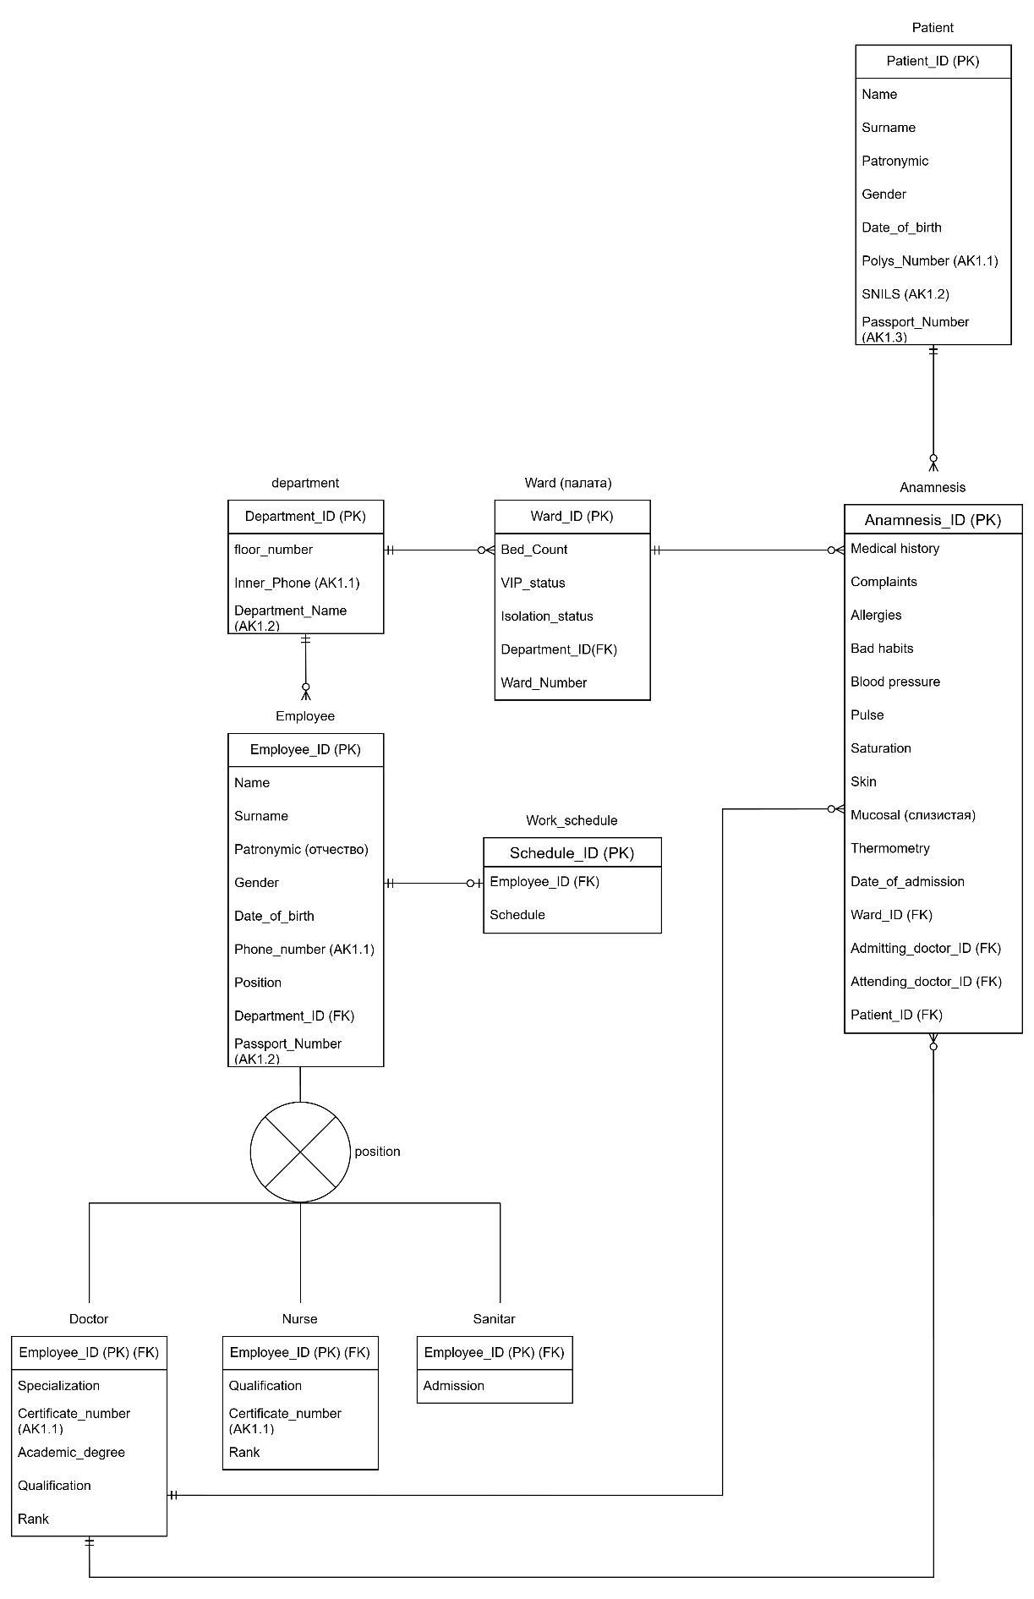
Рисунок 2 – реляционная модель
Далее представлены таблицы для каждого отношения реляционной модели с указанием типов данных, первичных и внешних ключей, а также ограничений целостности.

Таблица 2.2.1. Department
Column Name | Type | Key | NULL Status | Remarks
Department_ID | SERIAL | Primary | NOT NULL | Идентификатор отделения
Floor_number | INT | No | NOT NULL | Номер этажа
Inner_phone | VARCHAR(20) | Unique | NOT NULL | Внутренний телефон, проверка формата
Department_name | VARCHAR(50) | Unique | NOT NULL | Название отделения

Таблица 2.2.2. Employee
Column Name | Type | Key | NULL Status | Remarks
Employee_ID | SERIAL | Primary | NOT NULL | Идентификатор сотрудника
Name | VARCHAR(50) | No | NOT NULL | Имя
Patronymic | VARCHAR(50) | No | NULL | Отчество
Surname | VARCHAR(50) | No | NOT NULL | Фамилия
Gender | BIT | No | NOT NULL | Пол (1 — мужчина, 0 — женщина)
Date_of_birth | DATE | No | NOT NULL | Дата рождения
Phone_number | VARCHAR(20) | Unique | NOT NULL | Номер телефона, проверка формата
Position | INT | No | NOT NULL | Должность (1 — доктор, 2 — медсестра, 3 — санитар)
Department_ID | INT | Foreign | NOT NULL | Ссылка на отделение
Passport_number | VARCHAR(11) | Unique | NOT NULL | Номер паспорта, проверка формата

Таблица 2.2.3. Doctor
Column Name | Type | Key | NULL Status | Remarks
Employee_ID | INT | Primary, Foreign | NOT NULL | Ссылка на сотрудника
Position | INT | No | NOT NULL | Фиксированное значение 1 (доктор)
Specialization | VARCHAR(50) | No | NOT NULL | Специализация
Certificate_number | VARCHAR(14) | Unique | NULL | Номер сертификата, проверка формата
Academic_degree | VARCHAR(50) | No | NOT NULL | Учёная степень
Qualification | INT | No | NOT NULL | Квалификация (1, 2, 3)
Rank | VARCHAR(50) | No | NOT NULL | Должность

Таблица 2.2.4. Nurse
Column Name | Type | Key | NULL Status | Remarks
Employee_ID | INT | Primary, Foreign | NOT NULL | Ссылка на сотрудника
Position | INT | No | NOT NULL | Фиксированное значение 2 (медсестра)
Certificate_number | VARCHAR(14) | Unique | NULL | Номер сертификата, проверка формата
Qualification | INT | No | NOT NULL | Квалификация (1, 2, 3)
Rank | VARCHAR(50) | No | NOT NULL | Должность

Таблица 2.2.5. Sanitar
Column Name | Type | Key | NULL Status | Remarks
Employee_ID | INT | Primary, Foreign | NOT NULL | Ссылка на сотрудника
Position | INT | No | NOT NULL | Фиксированное значение 3 (санитар)
Admission | BIT | No | NOT NULL | Допуск к работе (1 — допущен, 0 — не допущен)

Таблица 2.2.6. Ward
Column Name | Type | Key | NULL Status | Remarks
Ward_ID | SERIAL | Primary | NOT NULL | Идентификатор палаты
Bed_count | INT | No | NOT NULL | Количество мест
VIP_status | BIT | No | NOT NULL | Статус VIP (1 — VIP, 0 — нет)
Isolation_status | INT | No | NOT NULL | Уровень изоляции
Ward_number | INT | No | NOT NULL | Номер палаты
Department_ID | INT | Foreign | NOT NULL | Ссылка на отделение

Таблица 2.2.7. Work_schedule
Column Name | Type | Key | NULL Status | Remarks
Schedule_ID | SERIAL | Primary | NOT NULL | Идентификатор графика
Employee_ID | INT | Foreign | NOT NULL | Ссылка на сотрудника
Schedule | JSONB | No | NOT NULL | График работы в формате JSON

Таблица 2.2.8. Patient
Column Name | Type | Key | NULL Status | Remarks
Patient_ID | SERIAL | Primary | NOT NULL | Идентификатор пациента
Name | VARCHAR(50) | No | NOT NULL | Имя
Surname | VARCHAR(50) | No | NOT NULL | Фамилия
Patronymic | VARCHAR(50) | No | NULL | Отчество
Gender | BIT | No | NOT NULL | Пол (1 — мужчина, 0 — женщина)
Date_of_birth | DATE | No | NOT NULL | Дата рождения
Polys_number | VARCHAR(16) | Unique | NULL | Номер полиса, проверка формата (16 цифр)
SNILS | VARCHAR(14) | Unique | NULL | СНИЛС, проверка формата
Passport_number | VARCHAR(11) | Unique | NOT NULL | Номер паспорта, проверка формата

Таблица 2.2.9. Anamnesis
Column Name | Type | Key | NULL Status | Remarks
Anamnesis_ID | SERIAL | Primary | NOT NULL | Идентификатор анамнеза
Date_of_arrive | DATE | No | NOT NULL | Дата поступления
Medical_history | TEXT | No | NOT NULL | История болезни
Complaints | TEXT | No | NOT NULL | Жалобы
Allergies | JSONB | No | NOT NULL | Аллергии
Bad_habits | JSONB | No | NOT NULL | Вредные привычки
Blood_pressure_low | INT | No | NOT NULL | Нижнее давление
Blood_pressure_high | INT | No | NOT NULL | Верхнее давление
Pulse | INT | No | NOT NULL | Пульс
Saturation | INT | No | NOT NULL | Сатурация
Skin | TEXT | No | NOT NULL | Состояние кожи
Mucosal | TEXT | No | NOT NULL | Состояние слизистых
Thermometry | NUMERIC(3,1) | No | NOT NULL | Температура
Ward_ID | INT | Foreign | NOT NULL | Ссылка на палату
Admitting_doctor_ID | INT | Foreign | NOT NULL | Ссылка на принимающего доктора
Attending_doctor_ID | INT | Foreign | NOT NULL | Ссылка на лечащего доктора
Patient_ID | INT | Foreign | NOT NULL | Ссылка на пациента

Разработка клиент-серверного приложения

